Exercice 1:
1- C’est quoi un ADN recombinant
2- Qu’est-ce qu’un système de restriction-modification

Exercice 2
Vous venez de découvrir une enzyme de restriction chez l’Escherichia coli souche S dont le site de restriction est G’AATTC.
- Ecrire la séquence palindromique et préciser son site de restriction.
- Proposez un nom à cette enzyme sachant que 3 autres enzymes de restriction ont été déjà découvertes chez cette bactérie. Quelle serait la séquence palindromique de son site de restriction ?

Exercice 3
Les enzymes de restriction sont largement utilisés en biologie moléculaire. Voici les sites de reconnaissance de deux de ces enzymes, BamHI et BglII.

BamHI BglII

A
1- BamHI, clive après la première G. Le clivage par BamHI entraîner une extrémité 5'ou 3' sortante? Quelle est la séquence après clivage?

2- BglII, clive après la première T. Le clivage par BglII entraîner une extrémité 5'ou 3' sortante? Quelle est la séquence après clivage?

On vous donne la séquence d'ADN ci-dessous
5’ ATTGAGGATCCGTAATGTGTCCTGATCACGCTCCACG 3’
3’ TAACTCCTAGGCATTACACAGGACTAGTGCGAGGTGC 5’

3- Si cet ADN a été coupé avec BamHI, combien de fragment d'ADN vous attendez-vous? Écrire la séquence de ces fragments d'ADN double brin

4- Si cet ADN a été coupé avec BglII, combien de fragment d'ADN vous attendez-vous?
Écrire la séquence de ces fragments d'ADN double brin

5- Pouvez-vous liguer le petit fragment de restriction en 3 au plus petit fragment de restriction produite en 4 ? Écrire la séquence du fragment recombinant résultant.

6- Pourriez-vous couper le fragment de 3 avec BamHI ou BelII? Expliquez.

Exercice 4
L’image ci-dessous montre le résultat d’une électrophorèse sur gel d’agarose de trois échantillons d’ADN différents.

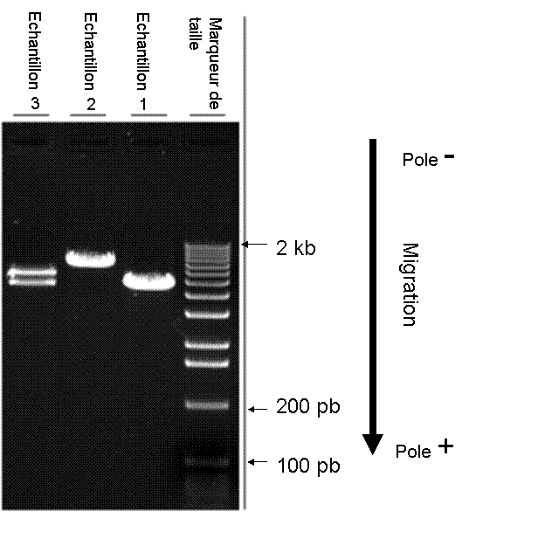

1) Quelle est le principe de cette technique ?
2) L’échantillon 3 contient deux fragments d’ADN mélangé. Comment ces deux fragments d’ADN de différentes tailles sont séparés ?
3) Comment peut-on identifier la taille de chaque fragment?

